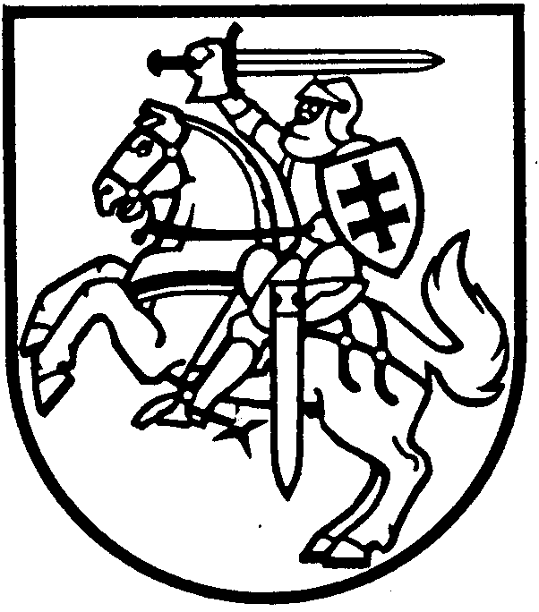
LIETUVOS RESPUBLIKOS ENERGETIKOS MINISTRAS

įsakymas
DĖL ENERGETIKOS MINISTRO 2023 M. LIEPOS 28 D. ĮSAKYMO NR. 1-249 „DĖL lietuvos respublikos energetikos ministro 2015 m. gruodžio 1 d. įsakymo nr. 1-279 „DĖL kurO, kuriam taikomos akcizų lengvatos, žymėjimo tvarkos aprašo patvirtinimo“ pakeitimo“ pakeitimo

2024 m. sausio 15 d. Nr. 1-1
Vilnius

P a k e i č i u Lietuvos Respublikos energetikos ministro 2023 m. liepos 28 d. įsakymą Nr. 1-249 „Dėl Lietuvos Respublikos energetikos ministro 2015 m. gruodžio 1 d. įsakymo Nr. 1-279 „Dėl Kuro, kuriam taikomos akcizų lengvatos, žymėjimo tvarkos aprašo patvirtinimo“ pakeitimo“ ir jį papildau 2.4 papunkčiu:
„2.4. Žymėjimo medžiagos (žymiklio) butoksibenzeno koncentracija kure mažmeninės prekybos vietose nuo 2024 m. sausio 18 d. iki balandžio 30 d. gali būti mažesnė, nei nustatyta, jeigu kuro sudėtyje yra žymėjimo medžiagos (žymiklio) „Solvent Yellow 124.“

Energetikos ministras Dainius Kreivys

